# Repaso

1. Resuelve las siguientes ecuaciones:

a)

b)

c)

d)

2. Se tiene un rectángulo cuya base mide el doble que la altura. Calcula la base y la altura sabiendo que su perímetro es igual a 42 m.

3. Para una fiesta se han comprado 340 refrescos. De naranja hay el triple que de cola. De limón el doble que de cola menos 20 ¿Cuántos refrescos hay de cada clase?

4. Calcula el área de las siguientes figuras.

a) Hexágono de lado 6 cm ($A=\frac{pa}{2}$)

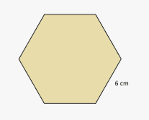

b) Rombo de lado 10 cm y diagonal 16 cm ($A=\frac{Dd}{2}$)

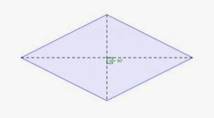

16 cm

10 cm

c) Cuadrado de diagonal 9 cm ()

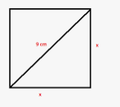

5. En cada pareja de triángulos semejantes calcula las medidas desconocidas.

a)

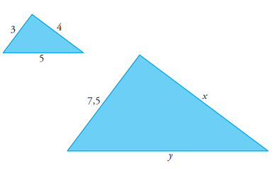

b)

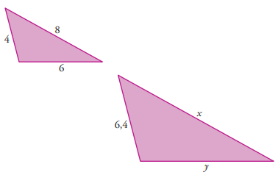

6. Rocío mide 1,70 m y comprueba que cuando su sombra mide 1,20 m, la sombra del árbol mide 4,80 m. ¿Cuál es la altura del árbol?

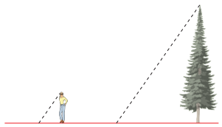

7. Marcelo coloca una banderola de dos metros de altura, de forma que el extremo de su sombra coincide con el extremo de la sombra del árbol. Teniendo en cuenta los datos de la ilustración, calcula la altura del árbol.

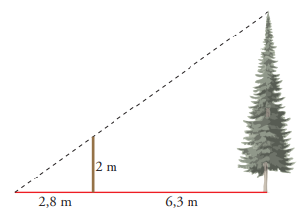

8. Dado el siguiente triángulo rectángulo, calcula:

a) La altura correspondiente a la hipotenusa (h).

b) Los catetos (b y c).

c) El área del triángulo.

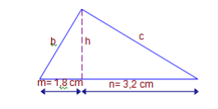

9. Dado el siguiente triángulo, calcula las medidas de a, b y c.

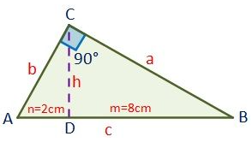

a

c